Créer une question de type "Numérique"
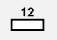
 | Pour savoir comment créer les questions directement dans la banque de question, se reporter à la documentation : Créer et gérer une banque de questions.

Étape 1 : Sélectionner le type de question "Numérique"
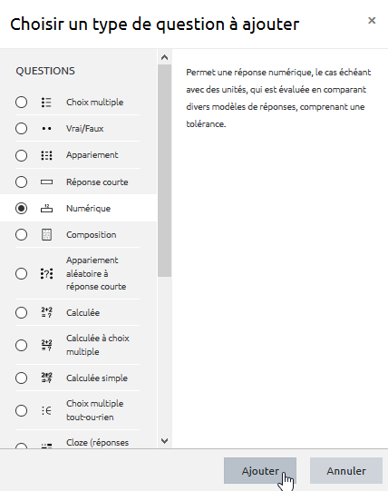

Étape 2 : Si besoin, choisir la catégorie
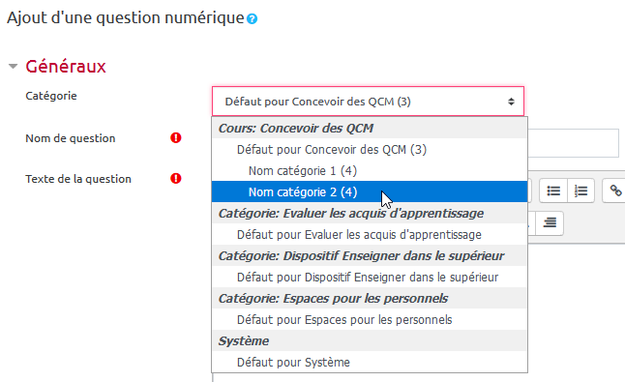

Étape 3 : Donner un nom à la question

Étape 4 : Écrire la consigne (amorce)
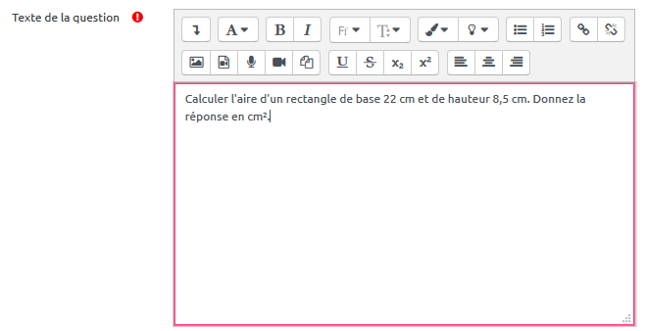

Étape 5 : Indiquer le nombre de points
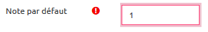

Étape 6 : Écrire la (ou les) proposition(s) attendue(s) et indiquer leur cotation
- Indiquer le résultat attendu et choisir 100 % pour indiquer que le résultat indiqué est correct :
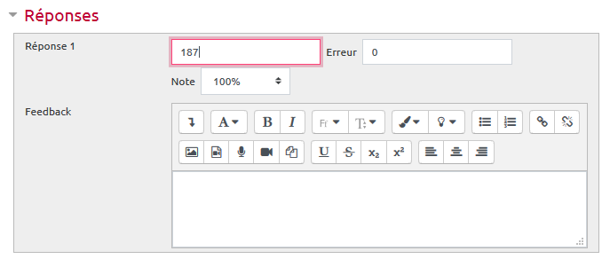

Étape 7 : Indiquer la marge d'erreur acceptée
La marge d'erreur constitue une variation acceptée autour de la valeur attendue. Si vous n'acceptez que la valeur exacte, laisser 0 dans la case :
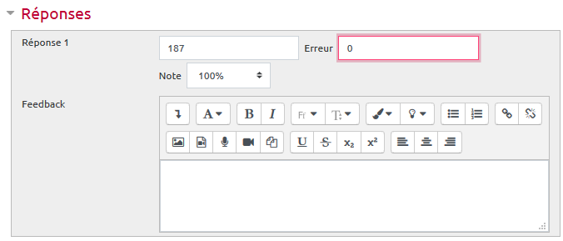

Étape 8 : Prévisualiser la question
- Cliquer sur « Enregistrer les modifications et continuer »
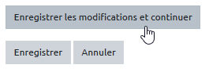
- Cliquer sur « Aperçu » :
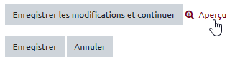
- Écrire une proposition et cliquer sur « Envoyer et Terminer » :
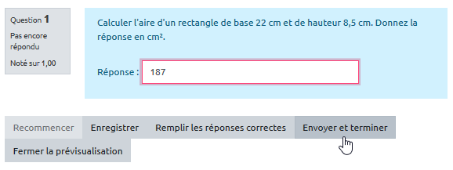
- Cliquer sur « Recommencer » autant que souhaité et sur « Remplir les réponses correctes » pour vérifier le comportement adéquat de la question. Puis, cliquer sur « Fermer le prévisualisation » :
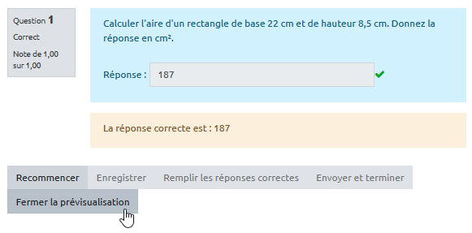

Étape 9 : Cliquer sur « Enregistrer »
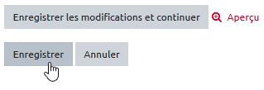
La question a été ajoutée dans votre banque de questions.

Option : Accepter un intervalle
- Soit deux valeurs réelles a et b tel que a < b.
- Soit m le centre de l'intervalle [a;b] tel que m = (a+b)/2.
- Soit d l'amplitude (ou distance entre les bornes) de l'intervalle [a;b] tel que d = b-a.
- Soit d/2 la demi-amplitude de l'intervalle [a;b].
- Soit p la précision maximale de la réponse attendue (ou arrondis à p près).
Exemple : considérons l'intervalle [180;190] alors :
- le milieu de cet intervalle est m = (180+190)/2 = 185 ;
- l'amplitude est d = 190 - 180 = 10 ;
- la demi-amplitude est égale à 10/2 = 5.

Intervalle fermé
S = [a;b] (a et b ainsi que toutes les valeurs entre a et b sont acceptées) va être transformé numériquement en S = m ± d/2
Exemple : S = [180;190] est transformé en S = 185 ± 5
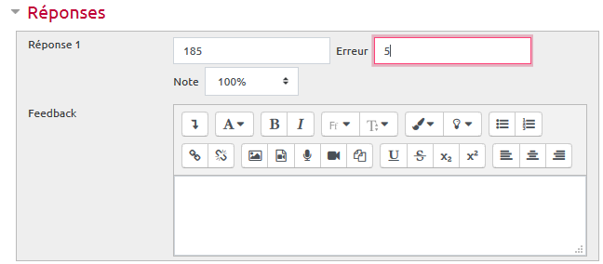

Intervalle ouvert
S = ]a;b[ (Toutes les valeurs entre a et b sont acceptées mais a et b ne sont pas acceptées) va être transformé numériquement en S = m ± (d/2 - p)
Exemple : S = ]180;190[ avec une précision maximale p = 0,01 est transformé en S = 185 ± (5 - 0,01) = 185 ± 4,99
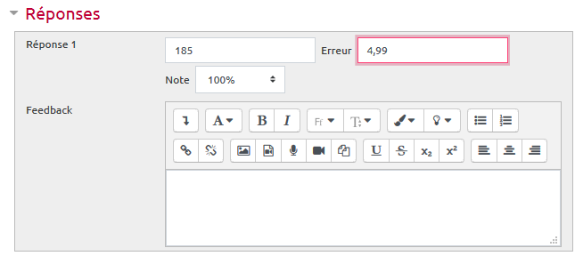

Intervalle semi-ouvert
S = [a;b[ (a et toutes les valeurs entre a et b sont acceptées mais b n'est pas accepté) va être transformé en S = a ou S = ]a;b[
Exemple : S = [180;190[ avec une précision maximale p = 0,01 est transformé en S = 180 ou 180 ± 4,99
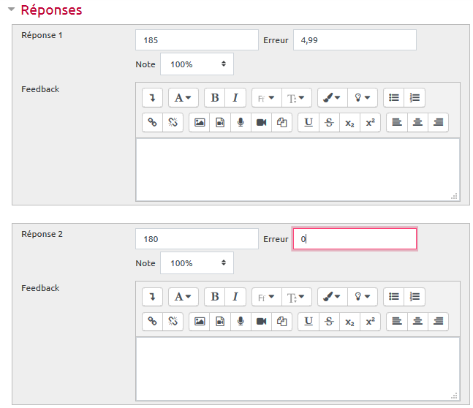

Option : Notation différenciée
Si vous souhaitez accorder une note différente en fonction de la précision de la réponse (par exemple 100 % pour la valeur exacte et 50 % pour une valeur approchée à 0,1 près dans la même unité) :
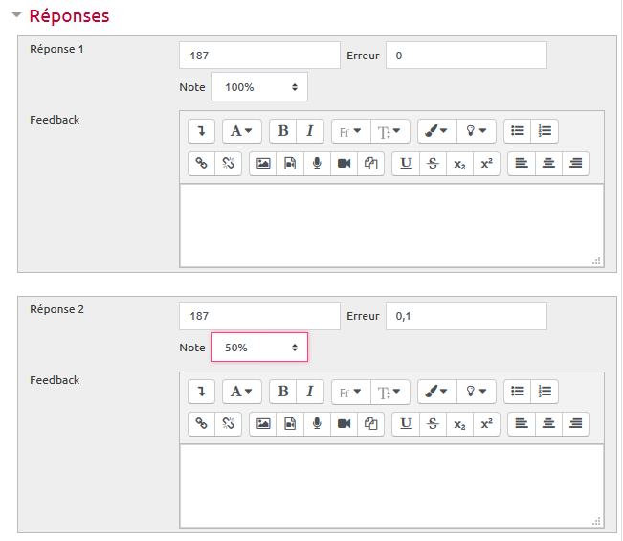

Option : Ajouter un feedback (rétroaction)
Il y a deux types de feedbacks classiques disponibles dans une question réponse multiple :
- Le feedback spécifique de chaque réponse : une rétroaction différenciée est affichée en fonction de la réponse fournie par l’étudiant. Vous pouvez ainsi fournir à l’étudiant des éléments pour comprendre pourquoi la réponse est correcte ou incorrecte. La réponse joker “*” (associée à la note “Aucun”) permet de donner un feed-back spécifique à tous les étudiants ayant une réponse incorrecte (c'est-à-dire une réponse ne correspondant pas aux autres réponses indiquées) :
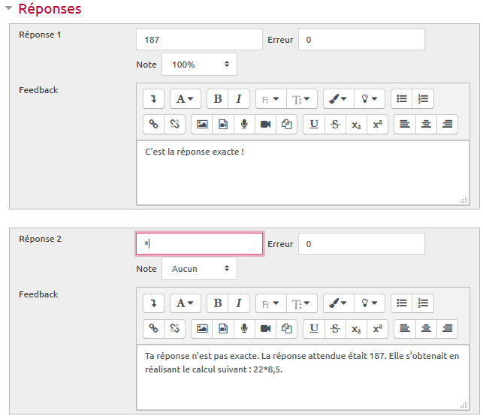
- Le feedback général de la question : une même rétroaction est affichée à tous les étudiants quelle que soit la réponse fournie par l’étudiant. Vous pouvez utiliser la rétroaction générale pour donner aux étudiants des éléments de compréhension générales, une description de ce que la question cherchait à évaluer, ou pour leur donner un lien pour en savoir plus.
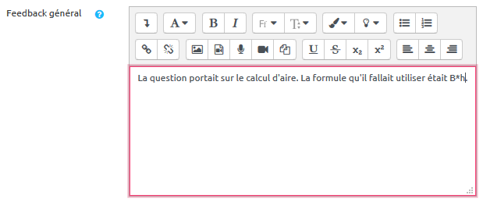
Vous pouvez contrôler à quel moment le feedback spécifique et le feedback général sont montrés aux étudiants en sélectionnant les « Options de relecture » dans les paramètres du test.

En savoir plus
Voir la documentation officielle : Question "Numérique"

